ЦЕНТР РАЗВИТИЯ
НАУЧНОГО СОТРУДНИЧЕСТВА

III Международная
научно-практическая конференция

социально-экономические исследования,
Гуманитарные науки
и юриспруденция:
теория и практика
(ДБ-3)

6 ноября 2015 г.

с изданием сборника материалов



НОВОСИБИРСК 2015
Публикация результатов исследований является чрезвычайно ответственным и важным шагом для ученого. Появляется множество новых оригинальных идей, теорий, заслуживающих самого пристального внимания научной общественности. Кроме того, наличие определенного количества публикаций является обязательным условием при защите диссертационных работ. Приглашаем Вас принять участие в международной научно-практической конференции ученых и практиков, аспирантов, магистрантов, студентов:

социально-экономические исследования,
Гуманитарные науки и юриспруденция:
теория и практика

Направления работы конференции (секции):
Секция 1. Социально-экономические исследования.
Секция 2. Экономика и управление предприятием.
Секция 3. Социальная структура, социальные институты и процессы.
Секция 4. Социальные коммуникации и организация социальной работы.
Секция 5. Теория и методика педагогики. Современные образовательные технологии
Секция 6. История и политические процессы современности.
Секция 7. Общая психология и психология личности.
Секция 8. Филология и проблемы языкознания.
Секция 9. Философия глазами современника.
Секция 10. Юриспруденция: вопросы российского и международного права.

ТРЕБОВАНИЯ К ОФОРМЛЕНИЮ МАТЕРИАЛОВ

Формат текста: Word for Windows. Формат страницы: А4 (210×297 мм). Поля: 2,5 см – со всех сторон. Шрифт: размер (кегль) – 14; тип – Times New Roman.
Название печатается прописными буквами, шрифт – жирный, выравнивание по центру. Ниже через двойной интервал строчными буквами – инициалы и фамилия автора(ов). На следующей строке – полное название организации, город. После отступа в 2 интервала следует аннотация (400-500 символов, включая пробелы), ключевые слова (6-8 слов и выражений), за которыми через 2 интервала – текст, печатаемый через одинарный интервал, абзацный отступ – 1,25 см, выравнивание по ширине.
Название и номера рисунков указываются под рисунками, названия и номера таблиц – над таблицами. Таблицы, схемы, рисунки, формулы (выполняются только в редакторах Equation или MathType), графики не должны выходить за пределы указанных полей (шрифт в таблицах и на рисунках – не менее 11 пт). Ссылки на литературу в квадратных скобках (не указывать литературу в виде сносок по тексту). Наличие списка литературы обязательно. Переносы по тексту не ставить.
Статьи объемом менее 4 страниц к публикации не принимаются.
В электронном варианте каждая статья должна быть в отдельном файле. В имени файла со статьей укажите шифр конференции (ДБ-3), номер секции и фамилию первого автора (например, ДБ-3 Секция 7 Петров).
Сведения об авторах требуется оформить в табличной форме. В имени файла со сведениями об авторе укажите шифр конференции и фамилию первого автора (например, ДБ-3 Петров).
СВЕДЕНИЯ ОБ АВТОРЕ

Ф.И.О. автора
Место работы (ВУЗ, ССУЗ или др. организация)
Должность, кафедра без сокращений, ученая степень, ученое звание (при наличии)
Адрес рабочий
Адрес домашний
E-mail
Контактный телефон
Название статьи
Шифр конференции | ДБ-3
Номер секции
Количество страниц в докладе автора
Требуется ли:  справка о принятии материалов к публикации (100 руб.)? | да/нет
сертификат участника конференции (250 руб.)? | да/нет
печатный экземпляр сборника (450 руб.)? | да/нет
Требуемое количество экземпляров сборника
Адрес, на который высылать сборник и/или сертификат (обязательно с указанием индекса и фамилии получателя)
Сумма и дата оплаты
Источник, из которого Вы узнали о ЦРНС

Материалы и сведения об авторах (в разных файлах) необходимо отправить в одном письме по адресам: monography@mail.ru, monography@ngs.ru.

При получении материалов, оргкомитет в течение двух дней подтверждает получение и принятие материалов к публикации. После получения подтверждения в течение 3 (трех) рабочих дней следует оплатить и выслать нам отсканированную квитанцию. Авторам, отправившим материалы по электронной почте и не получившим подтверждения их получения, просьба продублировать заявку.
Сборник зарегистрирован в наукометрической базе РИНЦ (Российский индекс научного цитирования) и публикуется на сайте электронной библиотеки Elibrary.ru с постатейной разметкой.
Сборнику материалов конференции присваивается международный индекс ISBN. Материалы конференции рассылаются по основным библиотекам России и зарубежья.

ОКОНЧАНИЕ СРОКА ПРИЕМА МАТЕРИАЛОВ
ДЛЯ УЧАСТИЯ В КОНФЕРЕНЦИИ – 6 НОЯБРЯ 2015 г.

Сроки выхода материалов конференции –
1 МЕСЯЦ с даты окончания приема заявок.

ВНИМАНИЕ!
С целью возмещения организационных, издательских и полиграфических расходов авторам необходимо оплатить организационный взнос в размере 225 рублей за одну страницу. Доклады объемом менее 4 страниц к печати не принимаются. Количество публикаций от одного автора не ограничивается.
Если материал для участия в конференции написан в соавторстве, то за каждого соавтора необходимо доплатить сумму в размере 350 рублей. За каждый печатный экземпляр сборника необходимо оплатить 450 рублей (исключение - соавторы). За пересылку сборника за пределы РФ дополнительно 450 рублей.
Электронная версия сборника предоставляется бесплатно.
Стоимость сертификата участника конференции – 250 руб., справки о принятии материалов к публикации – 100 руб. Справка предоставляется авторам в электронном виде в течение 2-3 дней; сертификат отправляется в твердой копии заказным письмом почты РФ через 7-10 дней (или в электронном виде в течение 2-3 дней) с момента получения оргкомитетом всего пакета документов.
Яндекс-деньги 410011548221071, qiwi - +79139157901.
Для иностранных авторов предпочтительна оплата по системам Western Union, Золотая корона, Колибри.

ОРГКОМИТЕТ КОНФЕРЕНЦИИ

1. Арутюнян О.К., профессор кафедры «Публичное управление» Академии государственного управления Республики Армения (Республика Армения, г. Ереван), докт. экон. наук, профессор – председатель
2. Чернов С.С., заведующий кафедрой Производственного менеджмента и экономики энергетики Новосибирского государственного технического университета (г. Новосибирск), руководитель ЦРНС, канд. экон. наук, доцент – зам. председателя
3. Широков А.И., ректор Северо-Восточного государственного университета (г. Магадан), докт. истор. наук, доцент
4. Минакова И.В., заведующий кафедрой Мировой и национальной экономики Юго-Западного государственного университета (г. Курск), докт. экон. наук, доцент
5. Ставринова Н.Н., начальник отдела магистратуры, профессор кафедры Педагогического и специального образования Сургутского государственного педагогического университета (г. Сургут), докт. пед. наук, доцент
6. Шигуров В.В., заведующий кафедрой Русского языка Мордовского государственного университета имени Н.П. Огарева (г. Саранск), докт. филол. наук, профессор, заслуженный деятель науки Республики Мордовия
7. Матвеева Е.В., доцент кафедры Политических наук Кемеровского государственного университета (г. Кемерово), докт. полит. наук, доцент
8. Мингалева Ж.А., заведующая кафедрой Национальной экономики и экономической безопасности Пермского государственного национального исследовательского университета (г. Пермь), докт. экон. наук, профессор
9. Гончаров В.Н., профессор кафедры Философии и культурологии Ставропольского государственного педагогического института (г. Ставрополь), докт. филос. наук, доцент
10. Кушбокова Р.Х., заведующий кафедрой Экономической теории и предпринимательства Кабардино-Балкарского государственного университета им. Х.М. Бербекова (г. Нальчик), канд. экон. наук, доцент

РЕКВИЗИТЫ ДЛЯ ОПЛАТЫ ОРГАНИЗАЦИОННОГО ВЗНОСА
Получатель: | ИП Чернов Сергей Сергеевич (указывать полностью)  ИНН получателя: 540325795599  ОКТМО 50701000001  Р/счет получателя 40802810044070005013
Банк  получателя: | БИК банка 045004641  Сибирский банк Сбербанка России ОАО  К-счет: 30101810500000000641
Назначение платежа: | указать шифр конференции и фамилию автора. Без НДС  При оплате из зарубежных стран в назначении платежа указать код VO 20100.

Образец оформления квитанции
для оплаты оргвзноса
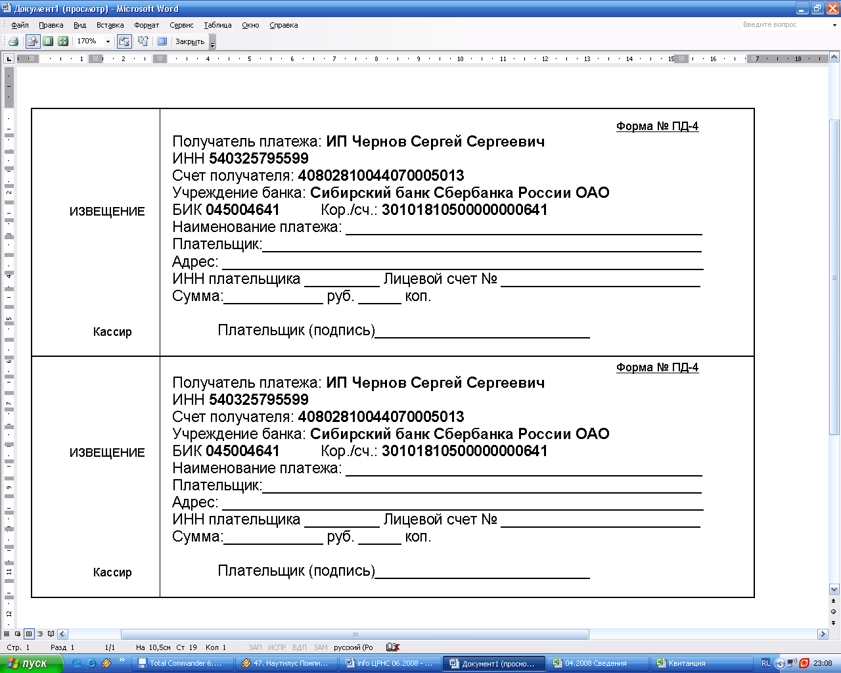

Информацию об условиях публикации результатов научных исследований и требования к оформлению материалов можно получить на сайте , по телефонам Центра Развития Научного Сотрудничества в г. Новосибирске:
8-383-291-79-01 Чернов Сергей Сергеевич,
руководитель ЦРНС
8-913-749-05-30 Хвостенко Павел Викторович,
ведущий специалист ЦРНС
или по электронной почте:

С информационными сообщениями по другим конференциям, организованным ЦРНС, можно ознакомиться на нашем сайте.
НАДЕЕМСЯ НА ПЛОДОТВОРНОЕ
СОТРУДНИЧЕСТВО!

